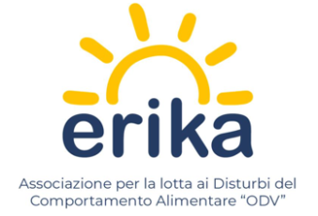

ERIKA ASSOCIAZIONE PER LA LOTTA AI DISTURBI DEL COMPORTAMENTO ALIMENTARE ODV
Promuove il seguente bando:
TIPOLOGIA: specializzazione di operatori specifici a sostegno di pazienti affetti da DN-A
BENEFICIARI: i candidati devono essere in possesso di laurea in psicologia ed essere iscritti ad una scuola di psicoterapia
esperienza ed interesse in ambito DNA
buona gestione database e padronanza pacchetto office
BUDGET: euro 5.000
DURATA: 12 mesi
PROCEDURA: la domanda di partecipazione dovrà essere inviata a : segreteria@pec.associazione-erika.it
Entro il 10.06.2026 dovrà riportare nell’oggetto Erogazione borsa di studio allegando
- Copia documento di identità
- Curriculum vitae
- Copia attestato di laurea in psicologia
CRITERI DI VALUTAZIONE: l’assegnazione della borsa di studio sarà valutata dai Responsabili Scientifici dell’associazione
L’esito dell’assegnazione sarà pubblicata sul sito dell’associazione sezione Trasparenza- Bandi entro il 30.06.2026
TRATTAMENTO DATI PERSONALI: i dati personali saranno trattati nel rispetto del diritto alla protezione dei dati personali, di cui al GDPR (Regolamento UE 2016/679) e esclusivamente per gli adempimenti connessi all’esecuzione del presente bando.

Sede presso Struttura Complessa di Dietetica e Nutrizione ASST Grande Azienda Ospedaliera Niguarda
P.za Ospedale Maggiore, 3 –20162 Milano C.F. 97260970153 Tel. 02.64443987 - Cell. 3402575913
Iscritta nel Registro Unico Nazionale del Terzo Settore (RUNTS) con decreto dirigenziale N.6825 del 29.09.2022
fasc.n.8.5/20227229 – PGP n,2631
E.mail:info@associazione-erika.it – sito: w.w.w.associazione -erika.it

